MANUAL TECNICO
Sistema de Control y Telemetria para Vehiculos Aereos No Tripulados (UAV)
Plataforma: ArduPilot / MAVLink / FastAPI / React Native
Version 1.0.0 - Mayo 2026

1. Metodologia de Desarrollo

El desarrollo del sistema de control y telemetría para drones siguió un enfoque iterativo e incremental, partiendo de un prototipo funcional con simulador interno y evolucionando hacia la integración con hardware real (Pixhawk/ArduPilot). Cada módulo fue diseñado, implementado y probado de forma independiente antes de su integración con el resto del sistema.

Las decisiones arquitectónicas se basaron en la revisión de documentación técnica de las plataformas involucradas (MAVLink, ArduPilot, FastAPI, React Native) y en pruebas empíricas de rendimiento y compatibilidad entre componentes. El protocolo MAVLink fue seleccionado por su estandarización en la industria de drones open-source, mientras que la arquitectura cliente-servidor con WebSocket se adoptó por la necesidad de transmisión de telemetría en tiempo real a 10 Hz.

Las funcionalidades se priorizaron según su criticidad para la operación del dron: primero la comunicación básica (armado, despegue, aterrizaje), luego el control manual por joysticks virtuales, posteriormente la navegación autónoma por waypoints, y finalmente la integración de visión artificial para evitación de obstáculos.

Fuentes de Información

La elaboración del presente documento técnico se basó en las siguientes fuentes de información:

Documentación técnica del proyecto: informes de arquitectura, documentación integral del sistema, guías de instalación y configuración, manuales de usuario y especificaciones de API. Estos documentos describen el estado actual del sistema tras su fase de desarrollo (2025-2026).

Revisión de código fuente: análisis directo de los módulos backend (FastAPI, pymavlink), la aplicación móvil (React Native), los scripts de simulación y utilidad, y el frontend web (Next.js).

Documentación externa: especificaciones del protocolo MAVLink, documentación oficial de ArduPilot, guías de referencia de FastAPI, React Native, YOLOv8 e Intel RealSense.

Reportes de pruebas: resultados de las pruebas de conexión, simulación, communication WebSocket, armado, misiones y detección de objetos.

2. Resumen Ejecutivo

El presente documento técnico describe la arquitectura, implementación y operación de un sistema integral de control y telemetría para vehículos aéreos no tripulados (UAV) compatible con firmware ArduPilot. El sistema está compuesto por los siguientes componentes principales:

Backend en Python (FastAPI): actúa como intermediario entre el autopiloto del dron y los clientes. Expone una API REST para operaciones puntuales y un canal WebSocket para telemetría en tiempo real a 10 Hz. Implementa comunicación bidireccional con el autopiloto mediante el protocolo MAVLink, con soporte para conexión serial (Pixhawk), TCP/UDP (SITL) y un simulador interno.

Aplicación móvil (React Native): interfaz de usuario con controles manuales (joysticks virtuales), visualización de telemetría (horizonte artificial, GPS, batería), gestión de waypoints y respuesta a emergencias. Incluye modo demo offline para pruebas sin conexión al backend.

Módulo de visión artificial: detección de objetos en tiempo real mediante YOLOv8nano, con estimación de distancia y frenado automático de emergencia (auto-avoid) cuando un objeto se encuentra a menos de 2 metros.

Módulo de simulación: cuatro niveles de simulación (interno, dron virtual, SITL completo, SITL con bridge) que permiten desarrollo y pruebas sin hardware físico.

Frontend web (Next.js): dashboard de monitoreo de telemetría y acciones rápidas.

Persistencia: almacenamiento de telemetría en PostgreSQL y de waypoints en archivos JSON reutilizables.

El proyecto está diseñado con una arquitectura modular y desacoplada, donde cada componente puede desarrollarse, probarse y desplegarse de forma independiente. Se utilizan protocolos estándar de la industria (MAVLink, WebSocket, REST) para garantizar interoperabilidad y facilitar la incorporación de nuevos componentes.

Palabras clave: Dron, MAVLink, ArduPilot, FastAPI, React Native, YOLOv8, Telemetría, Visión Artificial, SITL, Simulación.

3. Introduccion

3.1 Contexto

Los vehículos aéreos no tripulados (UAV) han experimentado un crecimiento significativo en los últimos años, con aplicaciones que abarcan desde la agricultura de precisión hasta la respuesta a emergencias, la inspección de infraestructura y la cartografía. Si bien existen soluciones comerciales para el control de drones, estas son en su mayoría plataformas cerradas, de alto costo y con limitada capacidad de integración con sistemas externos o personalización para necesidades específicas.

En el ámbito académico y de investigación, el firmware ArduPilot se ha consolidado como la plataforma de autopiloto open-source más utilizada, por su flexibilidad, documentación extensa y soporte de hardware. No obstante, las herramientas disponibles para su operación (Mission Planner, QGroundControl) están diseñadas para estaciones de tierra en PC, lo que limita la accesibilidad desde dispositivos móviles y la integración con aplicaciones propias.

El presente proyecto surge de la necesidad de contar con un sistema de control remoto y telemetría para drones ArduPilot que sea accesible desde una aplicación móvil, extensible mediante una API abierta, y que incluya capacidades de visión artificial y simulación integrada, elementos que no están disponibles de forma conjuda en las soluciones existentes.

3.2 Objetivos
General: Desarrollar un sistema de control y telemetría para drones basados en ArduPilot que permita su operación remota desde una aplicación móvil, incluyendo control manual, navegación autónoma por waypoints, detección de obstáculos y simulación integrada.

Especificos:

Establecer comunicación bidireccional con el autopiloto mediante el protocolo MAVLink, con soporte para conexión serial (Pixhawk), TCP/UDP (SITL) y simulador interno.

Implementar una API REST para operaciones puntuales (armado, despegue, aterrizaje, waypoints) y un canal WebSocket para transmisión de telemetría en tiempo real a 10 Hz.

Desarrollar una aplicación móvil con interfaz de control manual (joysticks virtuales), visualización de telemetría (horizonte artificial, GPS, batería), gestión de waypoints relativos y respuesta a emergencias.

Integrar un módulo de visión artificial basado en YOLOv8nano para detección de objetos con estimación de distancia y frenado automático en caso de proximidad crítica.

Implementar cuatro niveles de simulación (interno, dron virtual, SITL completo, SITL con bridge) para permitir desarrollo y pruebas sin hardware físico.

Proveer persistencia de waypoints en archivos JSON reutilizables y almacenamiento opcional de telemetría en PostgreSQL.

3.3 Alcance

El sistema está compuesto por los siguientes componentes y funcionalidades:

Comunicación con el autopiloto:

Conexión con Pixhawk físico vía serial (USB/telemetría radio), con auto-detección de dispositivo.

Conexión con ArduPilot SITL vía TCP o UDP, para desarrollo sin hardware.

Simulador interno (sin dependencias de MAVLink) para pruebas de API y frontend.

Control de vuelo:

Comandos de control: ARM, DISARM, TAKEOFF, LAND, RTL, GOTO a coordenada GPS, cambio de modo de vuelo.

Control manual continuo mediante joysticks virtuales (override de canales RC a 10 Hz).

Gestión de misiones: subida de waypoints al autopiloto, inicio, pausa y limpieza de misiones.

Waypoints relativos: definidos como desplazamiento (adelante, derecha, arriba) desde la posición actual del dron, con conversión automática a coordenadas GPS absolutas.

Modos de vuelo soportados: STABILIZE, ALT_HOLD, LOITER, POSHOLD, AUTO, GUIDED, RTL, LAND, BRAKE, CIRCLE, SMARTRTL, entre otros.

Telemetría y monitoreo:

Transmisión de telemetría en tiempo real vía WebSocket a 10 Hz (posición, actitud, batería, GPS, velocidad, satélites, HDOP).

Dashboard web de telemetría con visualización de estado del dron (Next.js).

Persistencia opcional de telemetría en PostgreSQL.

Visión artificial:

Streaming de video en vivo desde cámara a bordo (RealSense o USB genérica).

Detección de objetos en tiempo real mediante YOLOv8nano con 80 clases COCO.

Estimación de distancia por tamaño de bounding box con zonas de seguridad (safe, warning, critical).

Frenado automático de emergencia (modo BRAKE) cuando un objeto se detecta a menos de 2 metros.

Simulación:

Cuatro niveles de simulación: simulador interno, dron virtual bidireccional, SITL completo de ArduPilot, y SITL con bridge para integración con QGroundControl.

Persistencia:

Almacenamiento y carga de waypoints en archivos JSON, con soporte para nombre y reutilización de rutas guardadas.

4. Arquitectura General del Sistema

4.1 Diagrama de Arquitectura

El sistema sigue una arquitectura cliente-servidor en tres capas, donde el backend FastAPI actúa como intermediario entre el autopiloto del dron (hardware o simulación) y los clientes (aplicación móvil, frontend web). La comunicación entre el backend y el autopiloto utiliza el protocolo MAVLink, mientras que la comunicación entre el backend y los clientes se realiza mediante WebSocket (telemetría en tiempo real) y REST (operaciones puntuales).

A continuación se presenta la estructura general del sistema:

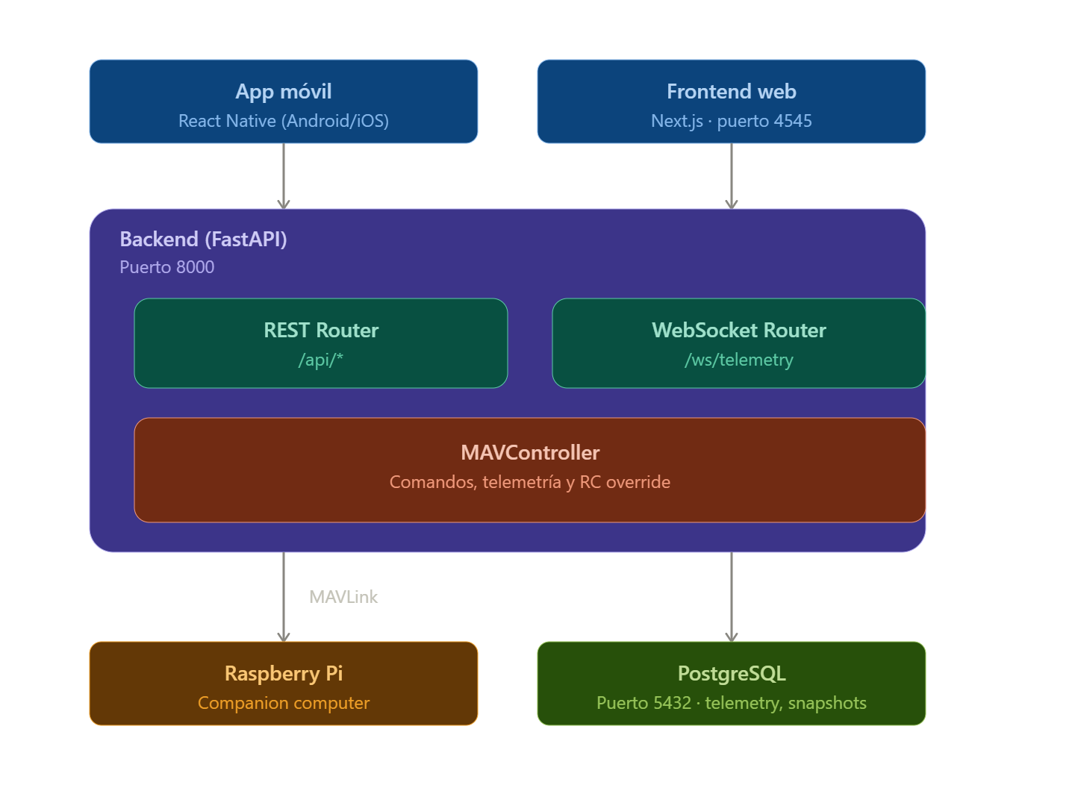
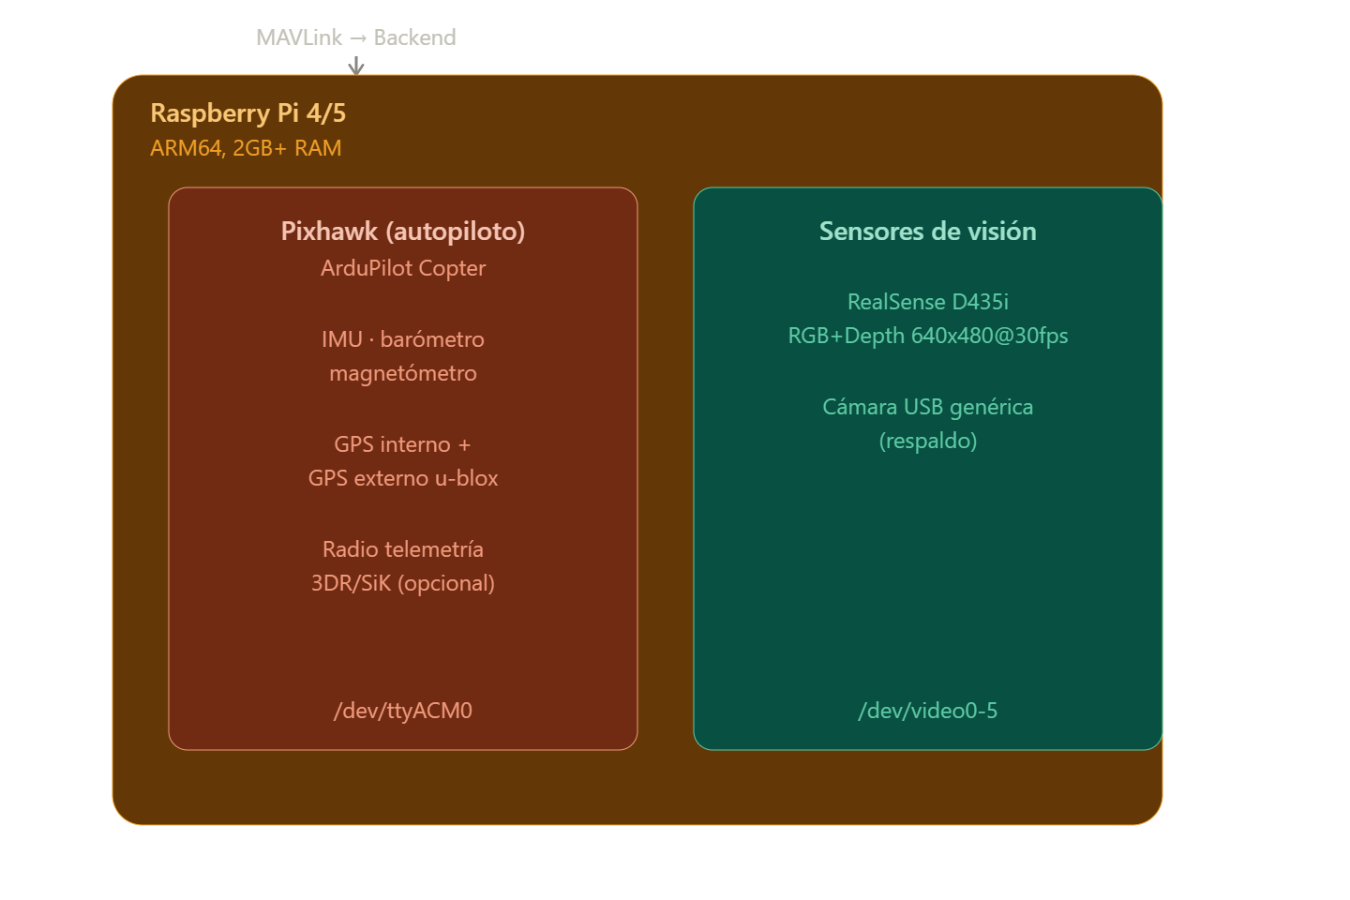

Descripción de la capa física

Raspberry Pi (Computadora Companion)
En el despliegue en producción, el backend se ejecuta en una Raspberry Pi 4 o 5 conectada directamente al Pixhawk vía USB. La Raspberry Pi funciona como computadora companion, proporcionando capacidad de cómputo para visión artificial y comunicaciones que el Pixhawk no puede manejar por sí solo.

Sensores integrados en el Pixhawk:
IMU (Unidad de Medición Inercial): acelerómetro y giroscopio para cálculo de actitud (roll, pitch, yaw).
Barómetro: medición de altitud relativa.
Magnetómetro: orientación magnética (yaw).
GPS externo (u-blox NEO): posición absoluta (latitud, longitud, altitud MSL), velocidad, satélites visibles y HDOP.
Salidas PWM: control de ESCs (controladores electrónicos de velocidad) para los motores.
Sensores conectados a la Raspberry Pi:

Cámara Intel RealSense D435i: cámara RGB-D con resolución 640×480 a 30fps, utilizada para streaming de video y detección de objetos.
Cámara USB genérica: alternativa de respaldo cuando no hay RealSense disponible.
Módulo de telemetría radio (opcional): enlace 3DR/SiK para comunicación dedicada con una estación de tierra.

4.2 Stack Tecnologico

Backend (Python)
Componente | Tecnología | Versión | Propósito
Framework web | FastAPI | 0.104.1 | API REST y WebSocket con validación automática
Servidor ASGI | Uvicorn | 0.24.0 | Servidor de alto rendimiento para FastAPI
Protocolo MAVLink | pymavlink | 2.4.41 | Comunicación con autopiloto ArduPilot
Base de datos | PostgreSQL | 15 | Almacenamiento de telemetría
ORM | SQLAlchemy | 2.0.23 | Mapeo objeto-relacional para PostgreSQL
Serialización | Pydantic | 2.5.0 | Validación de datos en endpoints REST/WS
Visión artificial | Ultralytics (YOLOv8n) | - | Detección de objetos en tiempo real
Procesamiento de video | OpenCV | 4.8.1 | Captura de cámara, overlay, procesamiento
Cámara | Intel RealSense SDK | - | Drivers y API para RealSense D435i
Variables de entorno | python-dotenv | 1.0.0 | Configuración flexible por entorno
Comunicación serial | pyserial | 3.5 | Conexión con Pixhawk vía USB/radio
Aplicación Móvil
Componente | Tecnología | Versión | Propósito
Framework | React Native | 0.83.1 | Desarrollo multiplataforma (Android/iOS)
Lenguaje | TypeScript | 5.8 | Tipado estático y autocompletado
Mapas | react-native-maps | 1.27.1 | Mapa GPS con waypoints y seguimiento
Video | react-native-webview | 13.16.1 | Streaming de video MJPEG desde backend
HTTP | Axios | 1.13.5 | Peticiones REST al backend
Área segura | react-native-safe-area-context | 5.5.2 | Adaptación a notch y barras del sistema

Infraestructura
Componente | Tecnología | Propósito
Virtualización | Docker / docker-compose | Despliegue aislado de servicios
Plataforma ARM | Raspberry Pi OS 64-bit | Ejecución en hardware embebido
Simulador | ArduPilot SITL | Pruebas de vuelo sin hardware físico
Comunicación | MAVLink v2 | Protocolo estándar de drones

4.2.2 Estructura del Proyecto

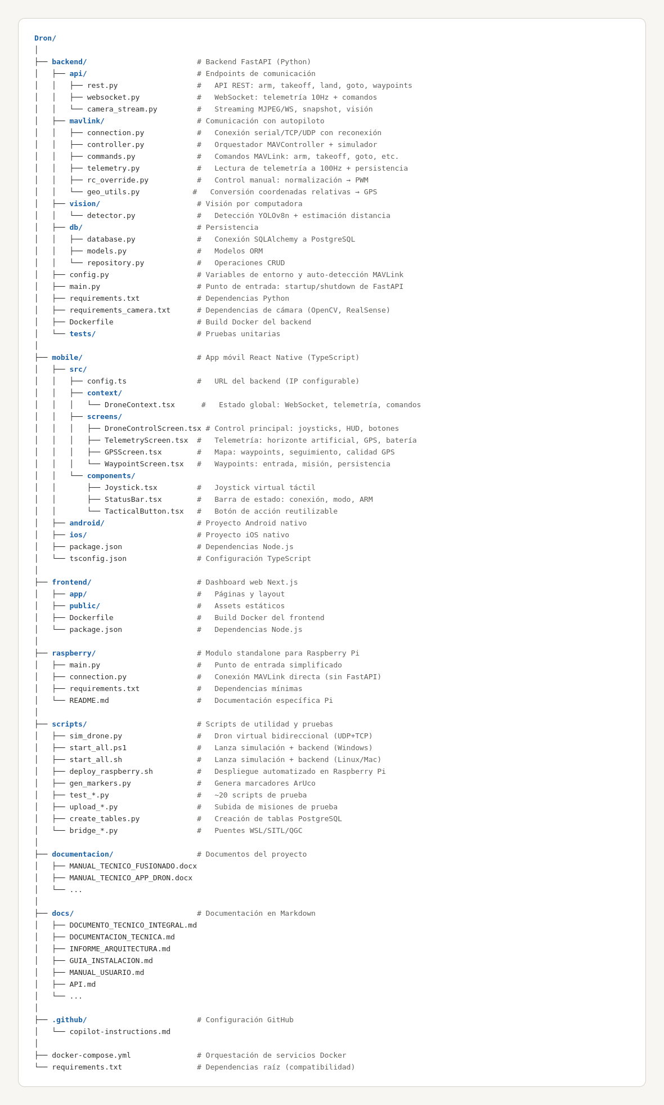

4.2.3 Arquitectura del backend
El backend es el núcleo del sistema. Está desarrollado en Python con FastAPI y se encarga de tres funciones principales: comunicación con el autopiloto (MAVLink), exposición de APIs para los clientes (REST + WebSocket), y procesamiento de visión artificial. A continuación se describe su arquitectura interna

Diagrama de componentes del backend:
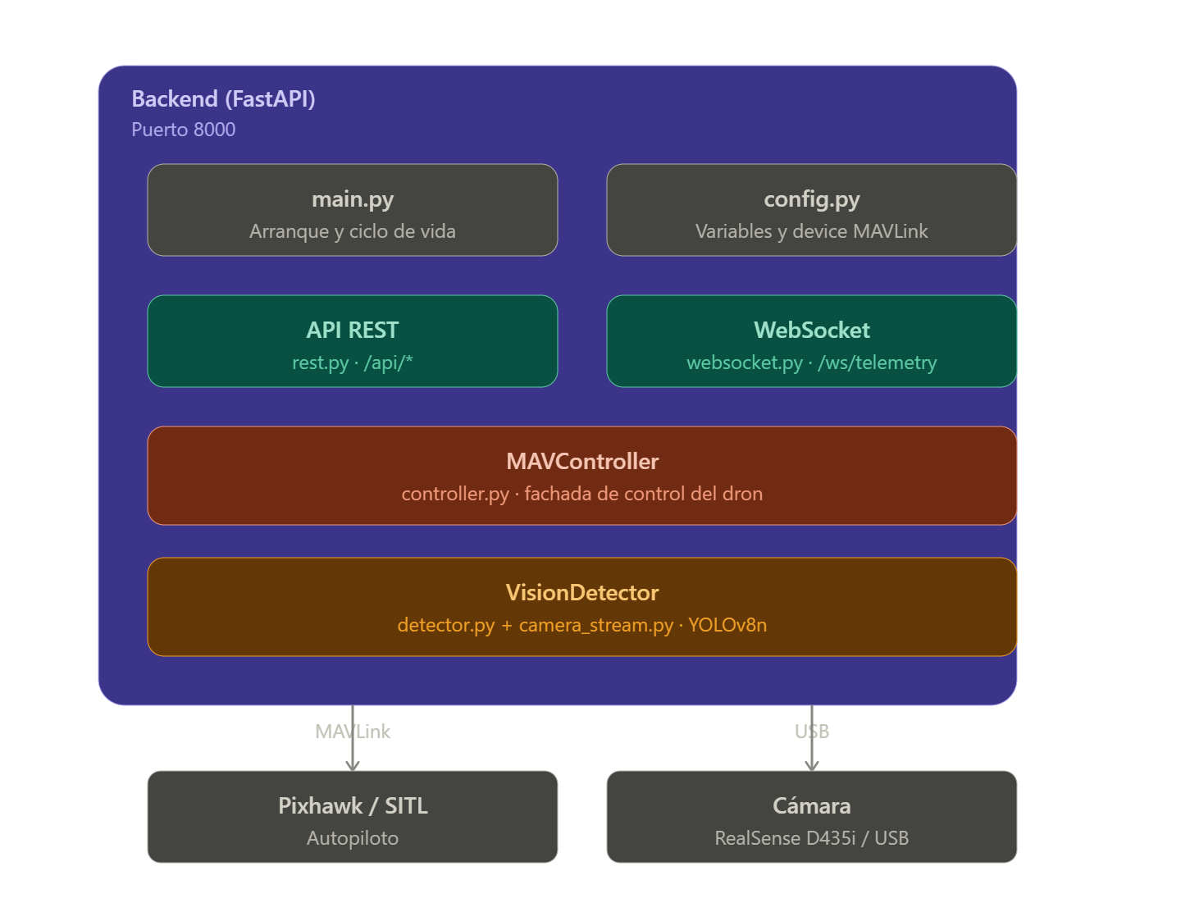
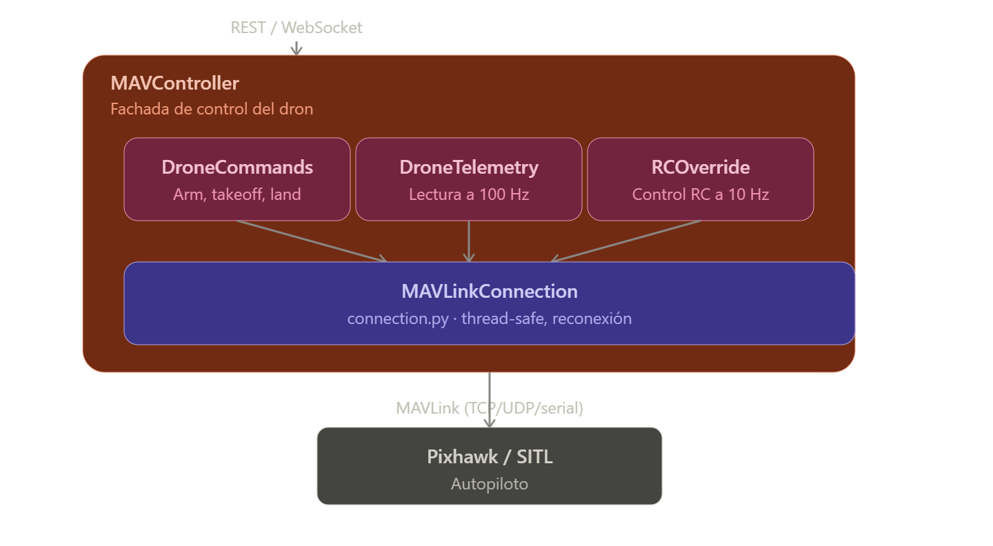
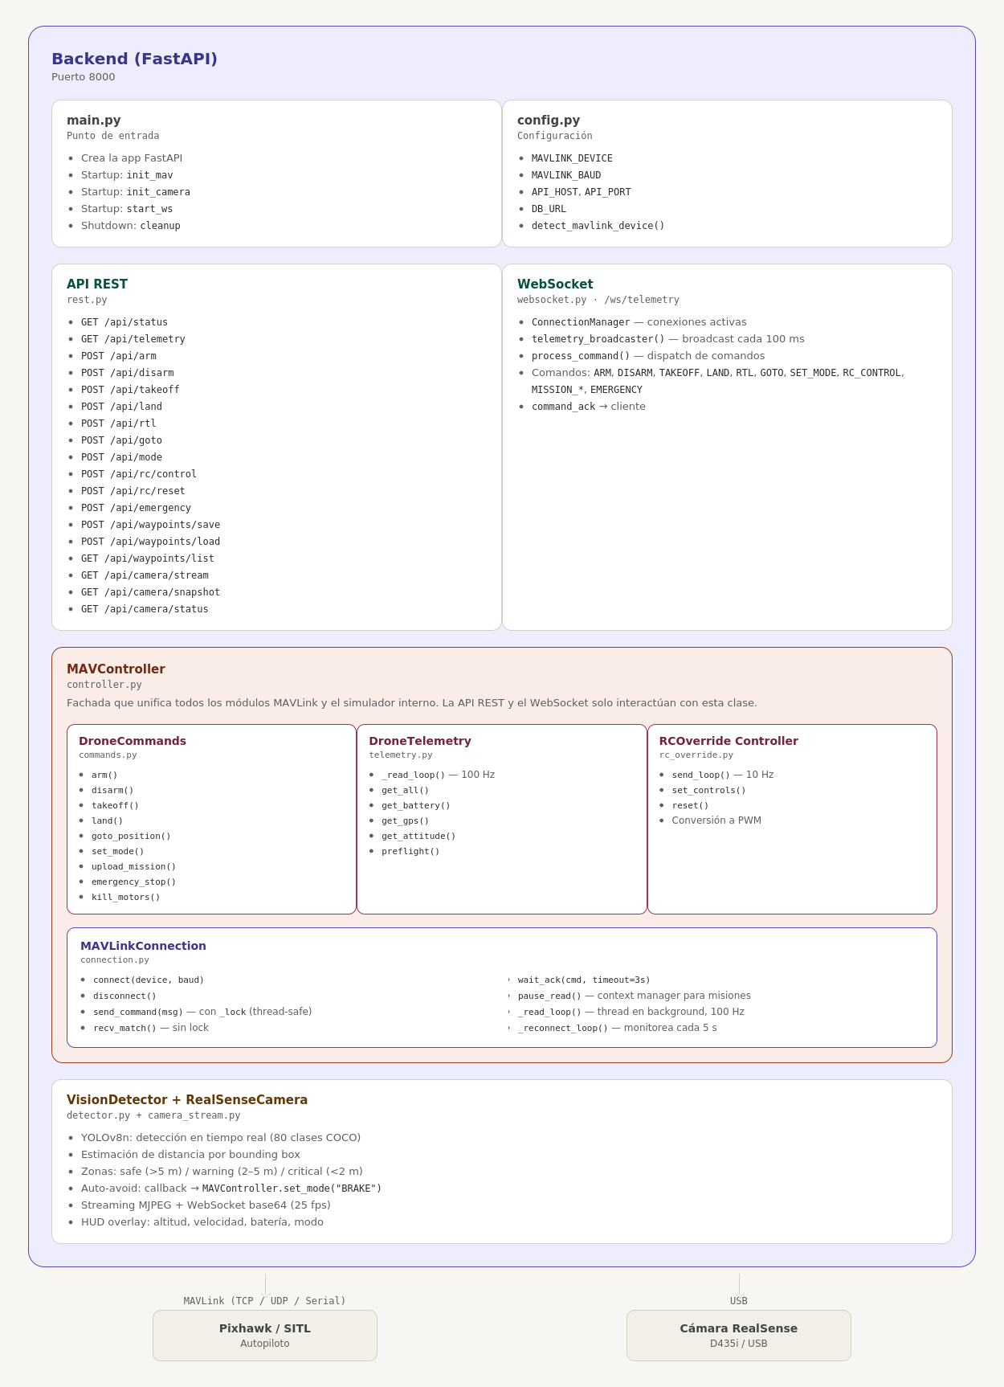

Patrón Fachada (MAVController):
MAVController actúa como la única interfaz de entrada al subsistema de control del dron. Ni la API REST ni el WebSocket interactúan directamente con MAVLinkConnection, DroneCommands o DroneTelemetry. Esta separación permite:
- Cambiar la estrategia de conexión (serial, TCP, UDP, simulador) sin modificar los endpoints.
- Reemplazar el simulador interno (_SimulatedController) por MAVLink real con un solo cambio de configuración (MAVLINK_DEVICE).
- Agregar lógica transversal (logging, métricas, validación) en un solo punto.

Manejo de concurrencia:
Thread | Frecuencia | Función
_read_loop | 100 Hz | Lee mensajes MAVLink y actualiza DroneTelemetry.data
telemetry_broadcaster | 10 Hz | Envía telemetría a todos los clientes WebSocket
RC send_loop | 10 Hz | Envía RC_CHANNELS_OVERRIDE al autopiloto
_reconnect_loop | 0.2 Hz (cada 5s) | Verifica conexión y reconecta si es necesario
_persist_loop | 0.2 Hz (cada 5s) | Guarda snapshots en PostgreSQL (opcional)
_capture_loop | 30 fps | Captura frames de cámara y ejecuta YOLOv8n

Protección contra race conditions:
- MAVLinkConnection._lock: lock exclusivo para send_command(). El thread de lectura (_read_loop) no usa lock para evitar deadlocks con wait_ack().
- RCOverrideController._lock: protege el acceso a los valores normalizados de los joysticks.
- pause_read(): context manager que pausa temporalmente el _read_loop durante la subida de misiones, evitando que se consuman mensajes MISSION_REQUEST_INT fuera de secuencia. Los mensajes recibidos durante la pausa se almacenan en _pending_msgs para procesamiento posterior.

4.2.4 Arquitectura presupuesto

4.3 Flujo de Comunicacion

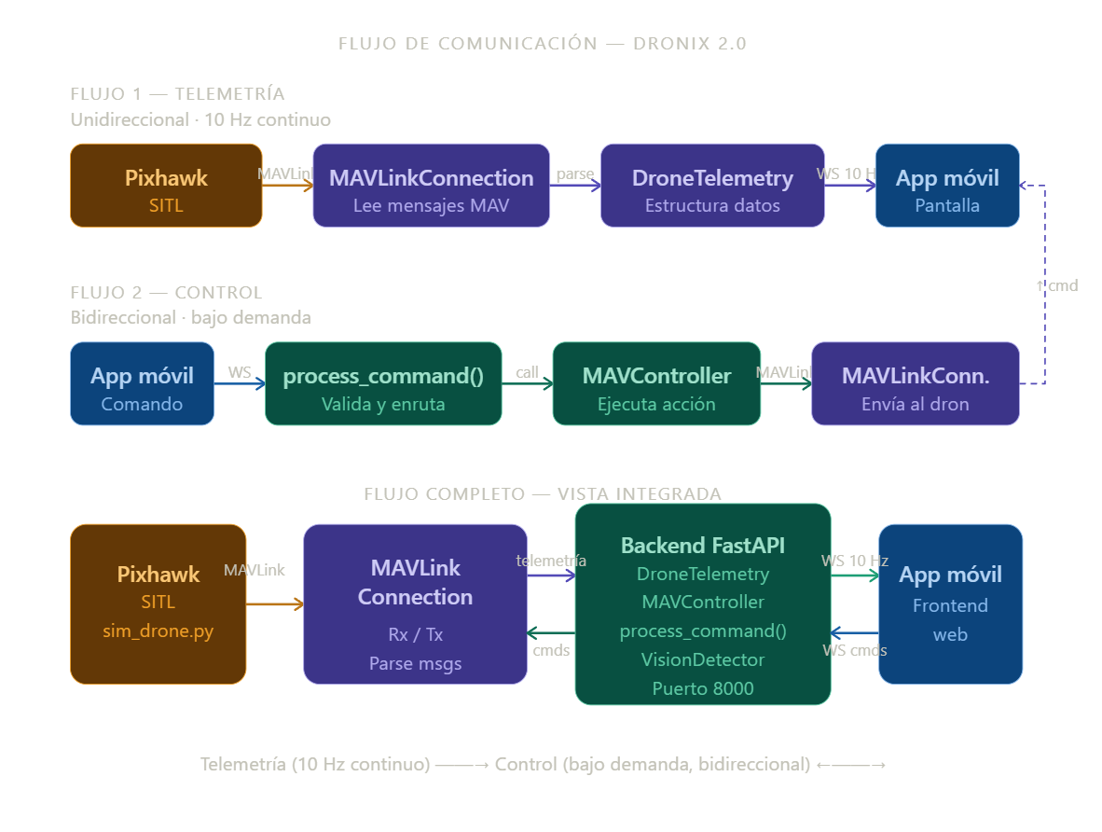5. Componentes del Sistema

5.1 Backend (FastAPI)
El backend es el componente central del sistema. Desarrollado en Python con FastAPI, actúa como intermediario entre el autopiloto del dron y los clientes (aplicación móvil, frontend web). Su responsabilidad principal es gestionar la comunicación MAVLink con el autopiloto, procesar y distribuir la telemetría en tiempo real, y exponer APIs para que los clientes envíen comandos y reciban información.
El backend se organiza en cuatro capas funcionales:
Capa de configuración y entrada
Archivo | Función
config.py | Centraliza las variables de entorno (MAVLINK_DEVICE, MAVLINK_BAUD, API_HOST, API_PORT, DB_URL). Incluye la función detect_mavlink_device() que sigue una prioridad: (1) variable de entorno, (2) auto-detección de dispositivos seriales, (3) fallback a modo SIM.
main.py | Punto de entrada de FastAPI. Define el ciclo de vida: durante el startup inicializa el MAVController, inicia el monitoreo de conexión, arranca la cámara RealSense (con fallback silencioso si no está disponible), inicia el broadcast de telemetría WebSocket y registra el callback de auto-avoid para visión. Durante el shutdown detiene la cámara y desconecta MAVLink.
Capa de APIs
Archivo | Función
api/rest.py | Expone endpoints REST en /api/* para operaciones puntuales: estado del dron (/api/status, /api/telemetry), control básico (/api/arm, /api/disarm, /api/takeoff, /api/land, /api/rtl, /api/goto), cambio de modo (/api/mode), control RC manual (/api/rc/control, /api/rc/reset), emergencias (/api/emergency con acciones STOP, RTL, LAND, KILL), gestión de waypoints (/api/waypoints/save, /api/waypoints/load, /api/waypoints/list) y cámara (/api/camera/stream, /api/camera/snapshot, /api/camera/status).
api/websocket.py | Implementa el endpoint WebSocket en /ws/telemetry. Gestiona múltiples conexiones concurrentes mediante ConnectionManager con locks por conexión para evitar escrituras simultáneas. El telemetry_broadcaster() envía datos de telemetría cada 100 ms (10 Hz) a todos los clientes conectados. La función process_command() despacha los comandos entrantes (ARM, TAKEOFF, LAND, GOTO, SET_MODE, RC_CONTROL, MISSION_UPLOAD, EMERGENCY, etc.) hacia los métodos correspondientes de MAVController. Los comandos de tipo RC_CONTROL y RC_RESET no generan ACK para evitar saturación del canal a 10 Hz.
api/camera_stream.py | Gestiona la cámara a bordo (Intel RealSense D435i o USB genérica). Implementa streaming MJPEG vía HTTP, streaming WebSocket con frames en base64 a 25 fps, captura de snapshots JPEG, y una página HTML embebida (/api/camera/view) que muestra el stream con detecciones superpuestas. Incluye auto-detección de dispositivos de video y un overlay HUD con altitud, velocidad, batería, modo de vuelo y crosshair central.
Capa de control MAVLink
Archivo | Función
mavlink/controller.py | MAVController actúa como fachada que unifica los módulos de conexión, comandos, telemetría y RC override. Cuando MAVLINK_DEVICE=SIM, instancia un _SimulatedController que emula un dron completo sin dependencias de pymavlink. Expone métodos públicos: arm(), disarm(), takeoff(), land(), goto_position(), set_mode(), upload_mission(), start_mission(), emergency_stop(), kill_motors(), entre otros.
mavlink/connection.py | MAVLinkConnection maneja la conexión de bajo nivel con el autopiloto. Soporta serial, TCP, UDP y simulador. Implementa reconexión automática con backoff exponencial (1s, 2s, 4s... hasta 30s), send_command() con lock exclusivo para thread-safety, recv_match() sin lock para evitar deadlocks con wait_ack(), y pause_read() como context manager para pausar la lectura durante subida de misiones.
mavlink/commands.py | DroneCommands encapsula los comandos MAVLink específicos: arm() y disarm() con MAV_CMD_COMPONENT_ARM_DISARM, takeoff() que cambia automáticamente a GUIDED y arma si es necesario, goto_position() usando SET_POSITION_TARGET_GLOBAL_INT, emergency_stop() con escalada RTL → LAND → DISARM forzado, y reboot_autopilot() con MAV_CMD_PREFLIGHT_REBOOT_SHUTDOWN. Todos los comandos esperan COMMAND_ACK con timeout de 3 segundos.
mavlink/telemetry.py | DroneTelemetry ejecuta un thread de lectura a 100 Hz que procesa mensajes MAVLink: VFR_HUD (altitud, velocidad), GPS_RAW_INT (posición, satélites, HDOP), BATTERY_STATUS (voltaje, porcentaje), ATTITUDE (roll, pitch, yaw), HEARTBEAT (armado, modo) y HOME_POSITION. Incluye mapeo de modos numéricos a nombres de ArduPilot, pre-flight checks (GPS fix ≥ 3, satélites ≥ 6, batería > 30%, EKF ok) y persistencia opcional en PostgreSQL cada 5 segundos.
mavlink/rc_override.py | RCOverrideController ejecuta un thread independiente que envía RC_CHANNELS_OVERRIDE a 10 Hz. Convierte valores normalizados (throttle: 0.0–1.0, yaw/pitch/roll: -1.0–1.0) a PWM (1000–2000). reset_controls() envía PWM=0 en todos los canales para ceder el control al piloto RC real.
mavlink/geo_utils.py | Proporciona relative_to_gps() para convertir desplazamientos (forward, right, up) en coordenadas GPS absolutas usando la posición y el yaw actuales, y waypoints_relative_to_gps() para convertir listas de waypoints relativos acumulativos a absolutos.
Capa de visión
Archivo | Función
vision/detector.py | VisionDetector utiliza YOLOv8nano (Ultralytics) para detección de objetos en tiempo real con 80 clases COCO. Estima distancias mediante la fórmula distance = (known_height × FOCAL_LENGTH) / bounding_box_height. Clasifica detecciones en tres zonas de seguridad: safe (> 5m), warning (2–5m) y critical (< 2m). Cuando un objeto entra en zona critical, el sistema de auto-avoid ejecuta un callback que cambia el dron a modo BRAKE, con un cooldown de 3 segundos entre emergencias para evitar rebotes.

5.2 App Movil (React Native)
La aplicación móvil es la interfaz principal para el operador del dron. Desarrollada con React Native y TypeScript, proporciona control manual, visualización de telemetría, gestión de waypoints y respuesta a emergencias desde un dispositivo Android o iOS. La app sigue el patrón Context API de React para el estado global, lo que permite que todas las pantallas accedan a la misma telemetría y funciones de control sin prop drilling.
La comunicación con el backend se realiza mediante dos canales: un WebSocket para telemetría en tiempo real y comandos con confirmación (ACK), y peticiones HTTP para operaciones puntuales.
Pantallas
Pantalla | Archivo | Descripción
Control Principal | DroneControlScreen.tsx | Pantalla de operación del dron con interfaz estilo militar/DJI. Contiene: video stream en vivo desde la cámara (via WebView con URL del backend), HUD superpuesto con altitud, velocidad, batería, satélites y yaw, dos joysticks virtuales (izquierdo: throttle/yaw, derecho: pitch/roll), botones tácticos para ARM, TAKEOFF, LAND y SOS, panel lateral deslizante con selector de modos de vuelo (16 modos en 4 grupos), acciones rápidas (FRENO, HOLD POS, REBOOT) y panel expandible de emergencia (DETENER, RTL, ATERRIZAJE).
Telemetría | TelemetryScreen.tsx | Dashboard detallado de todos los parámetros del dron. Incluye: horizonte artificial con representación visual de roll/pitch (cielo azul/tierra marrón separados por línea de horizonte), velocidades horizontal y vertical con barras de progreso, posición GPS (latitud, longitud, altitud), estado de satélites y HDOP con semáforo de calidad, batería con porcentaje grande, voltaje y barra con marcadores al 25%, 50% y 75%, modo actual y estado de armado.
GPS | GPSScreen.tsx | Mapa interactivo con posición del dron y gestión visual de waypoints. Características: mapa satelital/estándar con seguimiento del dron, marcador con pulso animado, círculo de precisión GPS basado en HDOP, creación de waypoints por toque en el mapa (con opciones "Solo marcar" o "Ir ahora"), polilínea de ruta desde el dron hasta los waypoints, selector de altitud para GOTO (5m, 10m, 20m, 30m, 50m), indicador de calidad GPS (EXCELENTE ≥8 sat/HDOP<1.5, BUENO, REGULAR, MALO), botón para centrar mapa en dron, y lista horizontal de waypoints con opciones Ir/Eliminar.
Waypoints | WaypointScreen.tsx | Gestión avanzada de waypoints con entrada directa de coordenadas. Permite: entrada manual de latitud, longitud y altitud, selección de categoría (Parque, Edificio, Zona Verde, Cancha, Estacionamiento, Personalizado), botón GPS para completar coordenadas con la posición actual del dron, lista de waypoints con nombre, categoría y coordenadas, subida de misión completa al backend, e inicio de misión autónoma. Los waypoints se persisten en archivos JSON en el backend con nombre para reutilización.
Estado Global (DroneContext)
Archivo | Función
DroneContext.tsx | Provider de React Context que gestiona todo el estado de la aplicación. Maneja la conexión WebSocket con reconexión automática cada 3 segundos tras desconexión, timeout de 5 segundos para comandos sin respuesta, cola de comandos pendientes correlacionados por ACK, activación automática del modo demo si no hay conexión WebSocket tras 5 segundos, y envío continuo de valores RC (joystick) a 10 Hz mientras está conectado.
Componentes UI
Componente | Archivo | Descripción
Joystick | Joystick.tsx | Joystick virtual táctil animado con PanResponder y Animated.View. Soporta cuatro modos (both, vertical, horizontal, mode2). En modo 2, el throttle se mantiene en su última posición al soltar (barra lateral persistente). Incluye deadzone configurable, clipping circular y reset a 0 al armar.
StatusBar | StatusBar.tsx | Barra de estado superior con píldora de conexión (ONLINE verde / OFFLINE rojo con punto animado), badge de modo según tipo (GUIDED azul, RTL naranja, LAND rojo, etc.), badge DEMO con animación de pulso, badge ARM/STANDBY con pulso cuando armado, y botón de menú.
TacticalButton | TacticalButton.tsx | Botón de acción reutilizable con escala animada al presionar (0.95x), efectos de sombra y brillo, estados disabled y active con colores atenuados/brillantes, y tres tamaños predefinidos (normal, compact, large).
Modo Demo
Cuando la app no detecta conexión al backend tras 5 segundos, activa automáticamente el modo demo. En este modo se simula telemetría realista con variaciones sinusoidales (altitud, velocidad, actitud, batería con descarga lineal), posición GPS alrededor de Bogotá (4.7110, -74.0721), y respuesta simulada exitosa a todos los comandos (ARM, TAKEOFF, GOTO, MISSION_UPLOAD, etc.). Esto permite probar la interfaz completa de la app sin conexión a un dron real ni al backend.
Compilación de la APK
cd mobile
npm install
npx react-native build-android --mode=release
# APK generada en: mobile/android/app/build/outputs/ap

5.3 Scripts de Utilidad
El directorio scripts/ contiene un conjunto de herramientas de línea de comandos que facilitan el desarrollo, pruebas y despliegue del sistema. Estos scripts se ejecutan de forma independiente del backend y cubren desde la simulación hasta la automatización de despliegues.
Simulación
Script | Descripción
sim_drone.py | Dron virtual bidireccional que emula un autopiloto ArduPilot. Comunica vía UDP con QGroundControl (puerto 14550) y vía TCP con el backend (puerto 14551). Utiliza pymavlink con protocolo dial v20 ardupilotmega y envía mensajes HEARTBEAT, VFR_HUD, GPS_RAW_INT, ATTITUDE, BATTERY_STATUS, SYS_STATUS y HOME_POSITION. Soporta comandos ARM/DISARM, TAKEOFF, LAND, RTL, GOTO, misiones y SET_MODE. La navegación es suave con transición gradual hacia waypoints a 5 m/s. Origen por defecto: Bogotá, Colombia (4.7110°N, -74.0721°W, 2600m).
Lanzamiento
Script | Descripción
start_all.ps1 | Script de PowerShell para Windows. Abre dos ventanas de terminal: una ejecuta sim_drone.py y otra inicia el backend FastAPI en http://localhost:8000.
start_all.sh | Equivalente en Bash para Linux y Mac. Misma funcionalidad que la versión de PowerShell.
Despliegue
Script | Descripción
deploy_raspberry.sh | Script automatizado de despliegue en Raspberry Pi. Ejecuta: instalación de dependencias del sistema (Python, pip, librerías de cámara), creación de VirtualEnv, instalación de requirements.txt, configuración de PostgreSQL, creación de tablas, y registro del backend como servicio systemd para inicio automático al arrancar la Pi.
Visión y Calibración
Script | Descripción
gen_markers.py | Genera marcadores ArUco impresos en el directorio assets/markers/. Se utilizan para calibración de cámara, puntos de referencia visuales y futuros proyectos de aterrizaje autónomo en plataforma.
Pruebas
Script | Propósito
test_connection.py | Verificar conexión MAVLink básica con el autopiloto
test_arm_direct.py | Probar comando ARM directamente
test_gps_fix.py | Verificar calidad de fix GPS (satélites, HDOP)
test_gps_debug.py | Depuración detallada de datos GPS
test_sitl_arm.py | Prueba de ARM/DISARM en entorno SITL
test_sitl_full.py | Suite completa de pruebas SITL
test_sitl_guided.py | Navegación en modo GUIDED con SITL
test_websocket.py | Prueba de comunicación WebSocket con el backend
test_pymav_udp.py | Conexión UDP directa con pymavlink
test_all_in_one.py | Suite integral que ejecuta todas las pruebas principales
test_aruco.py | Detección de marcadores ArUco con OpenCV
test_simple_mission.py | Misión simple con waypoints GPS
Misiones de Prueba
Script | Descripción
upload_circular.py | Sube una misión circular al backend (waypoints dispuestos en círculo)
upload_direct.py | Sube una misión directa (waypoints en línea recta)
upload_*.py | Otros scripts de subida de misiones con diferentes patrones de waypoints
Utilidades
Script | Descripción
create_tables.py | Crea la tabla telemetry en PostgreSQL si no existe
bridge_wsl_sitl.py | Puente de conexión entre SITL en WSL2 y el backend en Windows
bridge_*.py | Otros puentes de conexión para diferentes configuraciones de red

6. Protocolo MAVLink

6.1 Introduccion a MAVLink

MAVLink (Micro Air Vehicle Link) es un protocolo de comunicación ligero, orientado a mensajes y diseñado específicamente para la comunicación entre vehículos aéreos no tripulados y estaciones de tierra. Fue desarrollado inicialmente en la Universidad Técnica de Delft (Países Bajos) y se ha consolidado como el estándar de facto en la industria de drones open-source, siendo adoptado por los firmware más utilizados: ArduPilot, PX4 y Betaflight.

El protocolo se basa en la definición de mensajes con un encabezado compacto (6 bytes) que incluye identificación del remitente, destinatario, tipo de mensaje y secuencia. Los mensajes se transmiten sobre enlaces de bajo ancho de banda y son tolerantes a pérdidas, lo que lo hace ideal para comunicación por radio de telemetría.

En el contexto de este sistema, MAVLink se utiliza para la comunicación entre el backend (que actúa como estación de tierra) y el autopiloto del dron (Pixhawk ejecutando ArduPilot). El protocolo define cuatro categorías principales de información:

Telemetría (dron → sistema)
Mensajes periódicos que transmiten el estado del vehículo. El autopiloto envía estos mensajes de forma continua a diferentes frecuencias:
Mensaje | Frecuencia | Datos
HEARTBEAT | 1 Hz | Estado general: armado, modo de vuelo, tipo de vehículo, system status
VFR_HUD | 4 Hz | Altitud, velocidad horizontal, climb rate, throttle, heading
GPS_RAW_INT | 1 Hz | Latitud, longitud, altitud MSL, número de satélites, HDOP, tipo de fix
ATTITUDE | 10 Hz | Ángulos de Euler: roll, pitch, yaw en radianes
BATTERY_STATUS | 1 Hz | Voltaje, corriente, porcentaje restante, celdas
SYS_STATUS | 1 Hz | Estado de sensores, voltaje de batería (fallback), carga CPU
HOME_POSITION | 1 Hz | Posición de despegue (home): latitud, longitud, altitud
Comandos (sistema → dron)
Instrucciones enviadas desde el backend para controlar el vehículo. Cada comando espera una confirmación (COMMAND_ACK) del autopiloto:
Comando | Código | Función
MAV_CMD_COMPONENT_ARM_DISARM | 400 | Armar o desarmar los motores
MAV_CMD_NAV_TAKEOFF | 22 | Despegar a una altitud objetivo
MAV_CMD_NAV_LAND | 21 | Ejecutar aterrizaje
MAV_CMD_NAV_WAYPOINT | 16 | Navegar a un waypoint en misión
MAV_CMD_NAV_RETURN_TO_LAUNCH | 20 | Retornar al punto de despegue
MAV_CMD_DO_SET_MODE | 11 | Cambiar modo de vuelo
RC_CHANNELS_OVERRIDE | 70 | Control manual overrideando canales RC
SET_POSITION_TARGET_GLOBAL_INT | 86 | Navegar a coordenada GPS absoluta
MAV_CMD_PREFLIGHT_REBOOT_SHUTDOWN | 246 | Reiniciar el autopiloto
Misiones (sistema → dron)
Secuencias de waypoints que el autopiloto ejecuta de forma autónoma en modo AUTO. El protocolo define un flujo de subida de misiones:
Sistema Autopiloto
| |
|-------- MISSION_COUNT (N) ------>| Indica cuántos waypoints enviará
| |
|<------- MISSION_REQUEST_INT (0) -| Solicita el primer waypoint
|-------- MISSION_ITEM_INT (0) --->| Envía waypoint 0
| |
|<------- MISSION_REQUEST_INT (1) -| Solicita el siguiente
|-------- MISSION_ITEM_INT (1) --->| Envía waypoint 1
| |
| ... (repite) |
| |
|<------- MISSION_ACK ------------| Confirmación de misión recibida
Parámetros (bidireccional)
Lectura y escritura de parámetros de configuración del autopiloto (PID gains, límites de velocidad, configuración de sensores, etc.). No se utilizan activamente en este sistema, pero están disponibles para configuración avanzada.
Implementación en el sistema:
La biblioteca pymavlink (versión 2.4.41) se encarga de la serialización y deserialización de mensajes MAVLink en Python. El backend utiliza esta biblioteca a través de MAVLinkConnection para enviar comandos y recibir telemetría. Los mensajes se procesan en un thread de lectura dedicado (_read_loop) que opera a 100 Hz para no perder heartbeats ni mensajes de misión.

6.2 Mensajes MAVLink Utilizados
El sistema utiliza un conjunto de mensajes MAVLink específicos para la comunicación entre el backend y el autopiloto. A continuación se describen los mensajes implementados, organizados por dirección de flujo.
Mensajes de telemetría (dron → sistema)
Mensaje | Dirección | Frecuencia | Datos extraídos | Uso en el sistema
HEARTBEAT | Dron → Sistema | 1 Hz | Armado, modo de vuelo, tipo de vehículo, system status | Determina si el dron está armado, en qué modo de vuelo se encuentra y su estado general (STANDBY, ACTIVE, FLIGHT, etc.). Se utiliza como indicador de conectividad: si no se recibe un heartbeat en 5 segundos, se considera desconectado.
VFR_HUD | Dron → Sistema | 4 Hz | Altitud (m), velocidad horizontal (m/s), climb rate (m/s), throttle (%), heading (°) | Proporciona datos de vuelo esenciales para el HUD de la app móvil y el dashboard web. La altitud y velocidad se muestran en tiempo real al operador.
GPS_RAW_INT | Dron → Sistema | 1 Hz | Latitud, longitud, altitud MSL, satélites visibles, HDOP, tipo de fix | Base de la navegación autónoma y del mapa GPS. El número de satélites y el HDOP determinan la calidad del fix GPS, utilizados en los pre-flight checks (mínimo 6 satélites, HDOP < 2.0).
ATTITUDE | Dron → Sistema | 10 Hz | Roll, pitch, yaw (rad) | Utilizado para el horizonte artificial en la pantalla de telemetría. La frecuencia de 10 Hz permite una representación fluida de la actitud del dron.
BATTERY_STATUS | Dron → Sistema | 1 Hz | Voltaje (mV), corriente (mA), porcentaje restante (%) | Monitoreo de batería para alertas al operador. El porcentaje se utiliza para la barra de batería en la UI y para alertas automáticas cuando desciende del 20%.
SYS_STATUS | Dron → Sistema | 1 Hz | Estado de sensores, voltaje de batería (mV), carga CPU | Fallback para datos de batería cuando BATTERY_STATUS no está disponible. También indica el estado de los sensores internos del autopiloto.
HOME_POSITION | Dron → Sistema | 1 Hz | Latitud, longitud, altitud del punto de despegue | Utilizado para cálculos de RTL (Return to Launch) y como referencia para waypoints relativos. Se almacena al inicio de cada sesión de vuelo.
Mensajes de comandos (sistema ↔ dron)
Mensaje | Dirección | Propósito | Mecanismo
COMMAND_LONG | Sistema → Dron | Envío de comandos al autopiloto (arm, takeoff, land, goto, set_mode, etc.) | Cada comando se envía una sola vez y se espera un COMMAND_ACK como confirmación. El backend utiliza command_long_send() de pymavlink con el código MAV_CMD correspondiente.
COMMAND_ACK | Dron → Sistema | Confirmación de que el autopiloto recibió y procesó un comando | Contiene el código del comando, el resultado (MAV_RESULT_ACCEPTED, MAV_RESULT_FAILED, MAV_RESULT_TIMEOUT) y el resultado extenso. El backend espera este ACK con un timeout de 3 segundos mediante wait_ack(). Si no se recibe ACK, se retorna error al cliente.
Mensajes de misión (sistema ↔ dron)
Mensaje | Dirección | Propósito | Mecanismo
MISSION_COUNT | Sistema → Dron | Indica al autopiloto cuántos waypoints se enviarán | Se envía al inicio de la subida de una misión. El autopiloto responde con MISSION_REQUEST_INT para solicitar el primer waypoint.
MISSION_ITEM_INT | Sistema → Dron | Envía un waypoint individual de la misión | Cada waypoint contiene tipo de comando (NAV_WAYPOINT), coordenadas (lat/lon como enteros × 10^7), altitud y parámetros adicionales. El autopiloto responde con MISSION_REQUEST_INT para el siguiente waypoint.
MISSION_REQUEST_INT | Dron → Sistema | Solicita el siguiente waypoint de la misión | El autopiloto envía este mensaje con el número de secuencia del waypoint que necesita. El backend responde con el MISSION_ITEM_INT correspondiente.
MISSION_ACK | Dron → Sistema | Confirmación de que la misión fue recibida completamente | Se envía después de recibir el último waypoint. Indica que la misión está lista para ejecutarse.
MISSION_CLEAR_ALL | Sistema → Dron | Limpia todos los waypoints almacenados en el autopiloto | Se envía antes de subir una nueva misión para evitar waypoints residuales de sesiones anteriores.
Mensajes de control manual (sistema → dron)
Mensaje | Dirección | Propósito | Mecanismo
RC_CHANNELS_OVERRIDE | Sistema → Dron | Override de canales RC para control manual | Se envía continuamente a 10 Hz con los valores de los joysticks virtuales. Contiene 8 canales (roll, pitch, throttle, yaw + auxiliares). Los valores PWM van de 1000 a 2000, con 0 indicando liberación del canal (cede control al piloto RC real). Este mensaje no genera ACK para evitar saturación del canal.
Flujo de procesamiento de mensajes en el backend:
MAVLinkConnection._read_loop() (thread, 100 Hz)
|
| msg = master.recv_match()
|
v
DroneTelemetry._process_message(msg)
|
| switch msg.get_type():
| HEARTBEAT → actualiza armed, mode, system_status
| VFR_HUD → actualiza altitude, ground_speed, climb_rate
| GPS_RAW_INT → actualiza latitude, longitude, satellites, hdop
| ATTITUDE → actualiza roll, pitch, yaw
| BATTERY_STATUS → actualiza voltage, current, remaining
| SYS_STATUS → actualiza voltage_battery (fallback)
| HOME_POSITION → almacena home_lat, home_lon, home_alt
| COMMAND_ACK → almacena en _pending_acks para wait_ack()
| MISSION_* → almacena en _pending_msgs (durante pausa)
|
v
self.data (diccionario thread-safe)
|
+---> WebSocket broadcast (10 Hz)
+---> PostgreSQL persist (cada 5s)
+---> preflight_checks() (bajo demanda)

6.3 Comandos MAVLink Implementados
Comando | Codigo MAVLink | Proposito
MAV_CMD_COMPONENT_ARM_DISARM | 400 | Armar/desarmar motores
MAV_CMD_NAV_TAKEOFF | 22 | Despegue a altitud objetivo
MAV_CMD_NAV_LAND | 21 | Aterrizaje
MAV_CMD_NAV_WAYPOINT | 16 | Waypoint en mision
MAV_CMD_PREFLIGHT_REBOOT_SHUTDOWN | 246 | Reiniciar autopiloto
MISSION_COUNT | 44 | Iniciar subida de mision
MISSION_ITEM_INT | 73 | Enviar waypoint de mision
SET_MODE | 11 | Cambiar modo de vuelo
RC_CHANNELS_OVERRIDE | 70 | Control manual por radio

6.4 Modos de Vuelo Soportados
Modo | Descripcion | Requiere GPS
STABILIZE | Control manual con auto-nivelacion | No
ALT_HOLD | Altitud automatica, control horizontal manual | No
LOITER | Posicion fija con GPS | Si
POSHOLD | Posicion + altitud fija | Si
AUTO | Ejecucion de mision | Si
GUIDED | Control desde estacion en tierra | Si
RTL | Retorno a punto de despegue | Si
LAND | Aterrizaje automatico | No
BRAKE | Frenado inmediato | Si
CIRCLE | Vuelo en circulo | Si
SMARTRTL | RTL inteligente con evitacion | Si

7. Backend (FastAPI)

7.1 Inicializacion y Ciclo de Vida
El archivo main.py define el ciclo de vida de la aplicacion FastAPI. Durante el startup se ejecutan los siguientes pasos:
- Detectar dispositivo MAVLink (detect_mavlink_device())
- Inicializar MAVController con el dispositivo y baudrate
- Iniciar monitoreo de conexion (thread check cada 5s)
- Iniciar camara RealSense (fallback silencioso si no esta disponible)
- Iniciar broadcast de telemetria WebSocket
- Registrar callback de emergencia para vision -> MAVLink (auto-avoid)
Durante el shutdown se detiene la camara y se desconecta MAVLink.

7.2 API REST
La API REST esta disponible en http://<host>:8000/api/ y expone los siguientes endpoints:
Estado y Telemetria:
Metodo | Ruta | Respuesta
GET | /api/status | Conexion, armado, modo, system status
GET | /api/telemetry | Altitud, GPS, bateria, actitud, velocidad

Control Basico:
Metodo | Ruta | Body | Descripcion
POST | /api/arm | {"force": false} | Armar motores
POST | /api/disarm | - | Desarmar motores
POST | /api/takeoff | {"altitude": 10} | Despegar a altitud
POST | /api/land | - | Aterrizar
POST | /api/rtl | - | Return to Launch
POST | /api/goto | {"lat","lon","alt"} | Navegar a coordenada

Emergencias:
Metodo | Ruta | Body | Descripcion
POST | /api/emergency | {"action":"STOP"|"RTL"|"LAND"|"KILL"} | Accion de emergencia

Camara:
Metodo | Ruta | Descripcion
GET | /api/camera/snapshot | Captura JPEG actual
GET | /api/camera/stream | Streaming MJPEG
GET | /api/camera/view | Pagina HTML con stream + detecciones
GET | /api/camera/status | Estado de la camara y vision

7.3 WebSocket
El WebSocket principal esta en ws://<host>:8000/ws/telemetry y maneja dos tipos de mensajes:
Envio al cliente (broadcast cada 100ms): mensaje JSON con tipo "telemetry" que contiene datos de estado del dron (armed, mode, altitude, latitude, longitude, roll, pitch, yaw, battery, speed, satellites, hdop) mas un timestamp.
Recepcion desde el cliente (comandos): mensaje JSON con tipo y params. El servidor procesa el comando y responde con un "command_ack".
Comandos WebSocket disponibles:
Comando | Parametros | Descripcion
ARM | - | Armar motores
DISARM | - | Desarmar motores
TAKEOFF | altitude (int) | Despegar
LAND | - | Aterrizar
RTL | - | Return to Launch
SET_MODE | mode (string) | Cambiar modo
GOTO | lat, lon, alt | Ir a coordenada
RC_CONTROL | throttle, yaw, pitch, roll | Control manual continuo
EMERGENCY | action: STOP/RTL/LAND | Emergencia
MISSION_UPLOAD | waypoints: [{lat, lon, alt}] | Subir mision
START_MISSION | - | Iniciar mision
CLEAR_MISSION | - | Limpiar mision

8. Modulo de Conexion MAVLink

8.1 MAVLinkConnection
El archivo connection.py implementa la clase MAVLinkConnection, que maneja la conexion de bajo nivel con el autopiloto. Entre sus caracteristicas principales se encuentran:
- Conexion con reintentos: Hasta 5 intentos con backoff exponencial (1s, 2s, 4s, 8s...)
- Reconexion automatica: Thread en background que verifica conectividad cada 5s
- Proteccion contra race conditions: Lock exclusivo para escrituras, recepcion sin lock
- Soporte multi-conexion: Serial, TCP, UDP, SIM
- Manejo de ACK: Almacena COMMAND_ACK recibidos en el _read_loop para wait_ack()
Tipos de conexion soportados:
Configuracion MAVLINK_DEVICE | Modo
SIM | Simulador interno
tcp:127.0.0.1:14551 | TCP (SITL remoto)
udpin:0.0.0.0:14550 | UDP escucha (MAVProxy)
/dev/ttyACM0 | Serial (Pixhawk USB)
/dev/ttyUSB0 | Serial (radio telemetria)

8.2 Telemetria
El archivo telemetry.py implementa DroneTelemetry con un thread de lectura a 100 Hz que procesa mensajes MAVLink. Los mensajes procesados incluyen VFR_HUD, GPS_RAW_INT, BATTERY_STATUS, SYS_STATUS, ATTITUDE, HEARTBEAT y HOME_POSITION. Incluye mapeo de modos (traduccion de custom_mode numerico a nombre de modo ArduPilot), persistencia opcional en PostgreSQL y getters para cada tipo de dato.
Pre-flight checks: Verifica GPS fix >= 3, satelites >= 6, bateria > 30%, EKF ok, home set y sensores ok.

8.3 Comandos MAVLink
El archivo commands.py implementa DroneCommands. Todos los comandos se envian con lock para evitar race conditions. wait_ack() espera confirmacion del autopiloto con timeout de 3s. set_mode() valida contra master.mode_mapping() del autopiloto. takeoff() cambia automaticamente a GUIDED y arma si es necesario. emergency_stop() usa escalada: RTL -> LAND -> DISARM forzado.

8.4 RC Override
El archivo rc_override.py implementa RCOverrideController con un thread independiente que envia RC_CHANNELS_OVERRIDE a 10 Hz. Convierte valores normalizados (-1.0 a 1.0, throttle 0.0 a 1.0) a PWM (1000-2000). reset_controls() libera todos los canales.

9. App Movil (React Native)

9.1 Manejo de Conexion
El DroneContext.tsx implementa el siguiente flujo de conexion:
- Intento de conexion WebSocket al montar el componente
- Si falla tras 5s, activa modo demo automatico
- Reconexion automatica cada 3s tras desconexion
- Timeout de 5s para comandos sin respuesta
- Fallback a demo handler para todos los comandos

9.2 Pantallas de la Aplicacion
DroneControlScreen:
- Video stream en vivo desde la camara (via WebView)
- HUD superpuesto: altitud, velocidad, bateria, satelites, yaw
- Joysticks virtuales: izquierdo (throttle/yaw), derecho (pitch/roll)
- Botones tacticos: ARMAR, DESPEGUE, ATERRIZAJE, SOS
- Panel lateral deslizante con modos de vuelo
TelemetryScreen:
- Horizonte artificial con indicacion de roll/pitch
- Velocidad horizontal y vertical con barras de progreso
- Datos de posicion: altitud, latitud, longitud
- Estado GPS: satelites, HDOP con semaforo de calidad
- Bateria: porcentaje, voltaje, barra con marcadores
GPSScreen:
- Mapa satelital/estandar con seguimiento del dron
- Marcador del dron con pulso animado
- Creacion de waypoints por toque en el mapa
- Selector de altitud para nuevos waypoints
WaypointScreen:
- Entrada de waypoints relativos: adelante, derecha, arriba (metros)
- Botones: SUBIR mision, INICIAR mision, LIMPIAR
- Persistencia: campo de nombre + GUARDAR/CARGAR

9.3 Modo Demo
El modo demo permite probar la app sin conexion a un dron real. Simula posicion GPS cerca de Bogota (4.7110, -74.0721), genera telemetria realista con variaciones sinusoidales y responde a todos los comandos con exito simulado. Se activa automaticamente si no hay WebSocket tras 5s.

10. Vision por Computadora

10.1 Deteccion de Objetos (YOLOv8)
El modulo vision/detector.py implementa la clase VisionDetector utilizando el modelo YOLOv8nano de Ultralytics. Los pesos se almacenan en assets/models/yolov8n.pt y se opera con una confianza minima de 0.4, configurable segun requerimientos. El detector reconoce 80 clases COCO con alturas conocidas para estimacion de distancia.
La estimacion de distancia se realiza mediante la formula:
distance = (known_height x FOCAL_LENGTH) / bounding_box_height
Donde FOCAL_LENGTH_ESTIMATE = 600.0 basado en una camara con FOV tipico.
Zonas de seguridad:
Zona | Distancia | Accion
Safe | > 5m | Monitoreo
Warning | 2m - 5m | Alerta visual
Critical | < 2m | Freno automatico (BRAKE)

10.2 Auto-Avoid (Frenado Automatico)
El sistema de auto-avoid conecta la vision con el control de vuelo: VisionDetector.detect() procesa cada frame; si detecta objetos en zona "critical" (< 2m), se verifica que hayan pasado 3 segundos desde la ultima emergencia (para evitar rebotes); y se ejecuta un callback que cambia el dron a modo BRAKE.

11. Simulacion

11.1 Modos de Simulacion
Modo | Descripcion
Simulador Interno (SIM) | Simulador Python ligero sin dependencias externas. Ideal para pruebas de API y frontend sin MAVLink real.
Dron Virtual (sim_drone.py) | Script independiente que emula un dron ArduPilot con comunicacion MAVLink real (UDP+TCP). Navegacion suave hacia waypoints.
SITL Completo | Simulador oficial ArduPilot con modelo dinamico realista. Parametros completos del autopiloto. Requiere Linux o WSL.
SITL + Bridge | SITL con puente WSL para entornos Windows, permitiendo integracion con QGroundControl.

11.2 Scripts de Inicio
Windows (PowerShell): .\scripts\start_all.ps1 - Lanza sim_drone.py en ventana separada y el backend FastAPI en http://localhost:8000
Linux/Mac: ./scripts/start_all.sh - Funcionalidad equivalente.

12. Base de Datos

12.1 Esquema
El sistema utiliza PostgreSQL 15 con una tabla principal para almacenamiento de telemetria:
Columna | Tipo | Descripcion
id | SERIAL PK | Identificador unico auto-incrementable
timestamp | TIMESTAMP | Marca de tiempo del registro
altitude | FLOAT | Altitud actual (m)
speed | FLOAT | Velocidad horizontal (m/s)
pitch | FLOAT | Pitch (grados)
roll | FLOAT | Roll (grados)
yaw | FLOAT | Yaw (grados)
battery | FLOAT | Voltaje de bateria (V)

12.2 Persistencia de Waypoints
Los waypoints se guardan como archivos JSON en data/waypoints/. Cada archivo contiene un array de objetos {forward, right, up} que representan desplazamientos relativos desde la posicion actual del dron. Esta estrategia proporciona simplicidad, portabilidad y legibilidad, evitando la dependencia de una base de datos para la funcionalidad principal de waypoints.

13. Seguridad
El sistema esta disenado para entornos controlados (investigacion, desarrollo). Las siguientes consideraciones aplican:
- CORS abierto: allow_origins=["*"] - para facilitar desarrollo, debe restringirse en produccion.
- Sin autenticacion: No hay mecanismo de login/token implementado actualmente.
- Emergencia por vision: El auto-avoid puede activar BRAKE automaticamente al detectar objetos a menos de 2m.
- Timeout de comandos: 5s timeout en comandos WebSocket, 3s en wait_ack MAVLink.
- KILL switch: Endpoint de emergencia con accion KILL para detener motores inmediatamente.
- Proteccion de altitud: Takeoff limitado entre 2m y 100m.
- Validacion de modos: Solo modos en VALID_MODES son aceptados.

14. Pruebas
El directorio scripts/ contiene numerosos scripts de prueba para verificar el funcionamiento de cada componente del sistema:
Script | Proposito
test_connection.py | Verificar conexion MAVLink basica
test_arm_direct.py | Probar comando ARM
test_gps_fix.py | Verificar calidad de fix GPS
test_sitl_full.py | Prueba completa SITL
test_websocket.py | Prueba de comunicacion WebSocket
test_all_in_one.py | Suite de pruebas integral
test_aruco.py | Deteccion de marcadores ArUco
test_simple_mission.py | Mision simple con waypoints GPS

15. Despliegue

15.1 Desarrollo Local
Backend:
pip install -r backend/requirements.txt
uvicorn backend.main:app --host 0.0.0.0 --port 8000 --reload
App Movil:
cd mobile && npm install && npx react-native start
Simulacion:
.\scripts\start_all.ps1 (Windows) o ./scripts/start_all.sh (Linux/Mac)

15.2 Docker
docker-compose up --build -d levanta tres servicios: postgres (base de datos), backend (FastAPI en puerto 8000) y frontend (Next.js en puerto 4545).

15.3 Raspberry Pi
El script scripts/deploy_raspberry.sh automatiza el despliegue: instalacion de dependencias del sistema, configuracion de VirtualEnv de Python, instalacion de requirements, configuracion de PostgreSQL, creacion de tablas e inicio del backend como servicio systemd.

15.4 Dispositivo Real (Pixhawk)
Para operar con un Pixhawk fisico: conectar via USB, configurar MAVLINK_DEVICE=/dev/ttyACM0 y MAVLINK_BAUD=115200 en .env, iniciar backend, conectar app movil a la IP del servidor.

16. Conclusiones

16.1 Logros Tecnicos
- Protocolo MAVLink completo: Implementacion bidireccional con soporte para comandos, telemetria y misiones.
- Arquitectura desacoplada: Backend independiente del cliente, multiples opciones de conexion.
- Tiempo real: WebSocket a 10 Hz para telemetria, RC override a 10 Hz.
- Vision artificial: YOLOv8n con deteccion en tiempo real y auto-avoid.
- Simulacion versatil: Cuatro modos de simulacion para diferentes necesidades.
- Multiplataforma: Windows, Linux, Raspberry Pi, Docker.
- Persistencia: Waypoints guardados en disco para reutilizacion.

16.2 Trabajo Futuro
- Implementar autenticacion y autorizacion.
- Agregar encriptacion WebSocket (WSS).
- Soporte para multiples drones simultaneos.
- Algoritmos de evitacion de obstaculos mas sofisticados.
- Modo follow-me con geocerca.
- Grabacion y reproduccion de misiones.
- Integracion con ROS 2.

